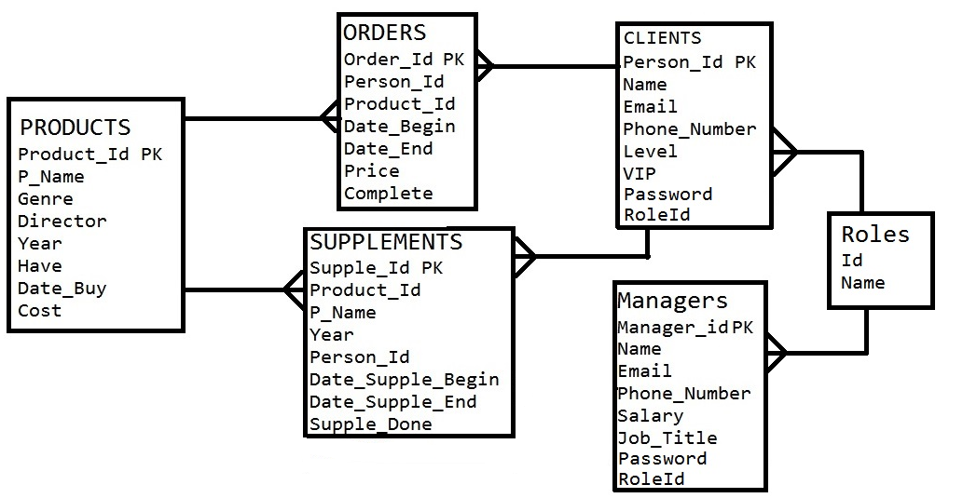

База данных состоит из 6 таблиц:

1. **Products** – таблица хранит информацию об продукции которую предоставляет сайт.
   1. Product_Id – номер продукта, также является первичным ключом.
   2. P_Name название продукта
   3. Genre – жанр фильма
   4. Director – режиссер фильма
   5. Year – год выпуска
   6. Have – имеется ли в наличии в данный момент
   7. Date_Buy – дата покупки.
   8. Cost – цена за день проката.
2. **Clients** – таблица хранит информацию клиентов, которым предоставляются услуги проката.
   1. Person_Id – номер клиента, первичный ключ
   2. Name – имя клиента
   3. Email – почта клиента
   4. Phone_Number – телефонный номер.
   5. Level – уровень клиента, показывает сколько раз клиент воспользовался услугами компании.
   6. VIP – статус клиента, который дает дополнительные возможности
   7. Password – пароль клиента для авторизации
   8. RoleId – идентификатор роли
3. **Managers** – содержит информацию по работникам компании.
   1. Manager_Id –номер работника, первичный ключ
   2. Name – имя работника
   3. Email – почта работника
   4. Phone_Number – телефонный номер.
   5. Salary – зарплата
   6. Job_Title – должность.
   7. Password – пароль для авторизации
   8. RoleId– идентификатор роли
4. **Orders** – содержит информацию по заказам.
   1. Order_Id – номер заказа
   2. Person_Id – номер клиента, который сделал заказ
   3. Product_Id – номер продукта, на который был сделал заказ
   4. Date_Begin – дата начала выполнения проката
   5. Date_End – дата окончания проката
   6. Price – цена за услугу
   7. Complete – закрыт ли заказ.
5. **Supplements** – содержит информацию по пополнениям продукции.
   1. Supple_Id – номер запроса для пополнения
   2. Product_Id – номер продукта
   3. P_Name – названия продукта
   4. Year - год выпуска
   5. Person_Id – номер клиента, который сделал запрос на пополнения
   6. Date_Supple_Begin – дата, когда был сделан запрос
   7. Date_Supple_End – дата, когда пришло пополнение
   8. Supple_Done – показатель выполнения запроса
6. **Roles**–информация о ролях
   1. Id – идентификатор роли
   2. Name – имя роли